Добавлено автоматическое заполнение полей названия ИС и количества АРМ: эти поля заполняются исходя из предыдущих вкладок.

Если на предыдущих вкладках, необходимые данные не введены, мы увидим MessageBox с соответствующим сообщением.

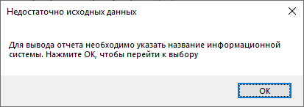

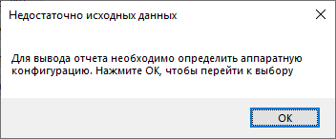

После клика по кнопке «ОК» мы переходим на вкладку, на которой нам нужно заполнить отсутствующие данные.

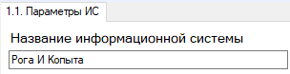

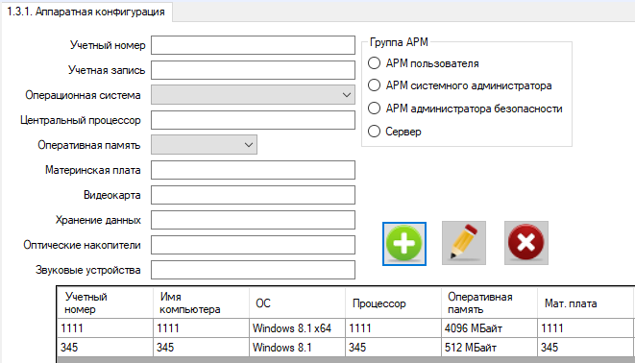

Когда все данные введены, мы можем вернуться на вкладку вывода общего отчета, где уже заполнены данные о названии ИС и количестве АРМ

